Roto ZJA M 051/080 R7SR WJ02 Designo Jalousette Hellbeige
Roto Frank DST

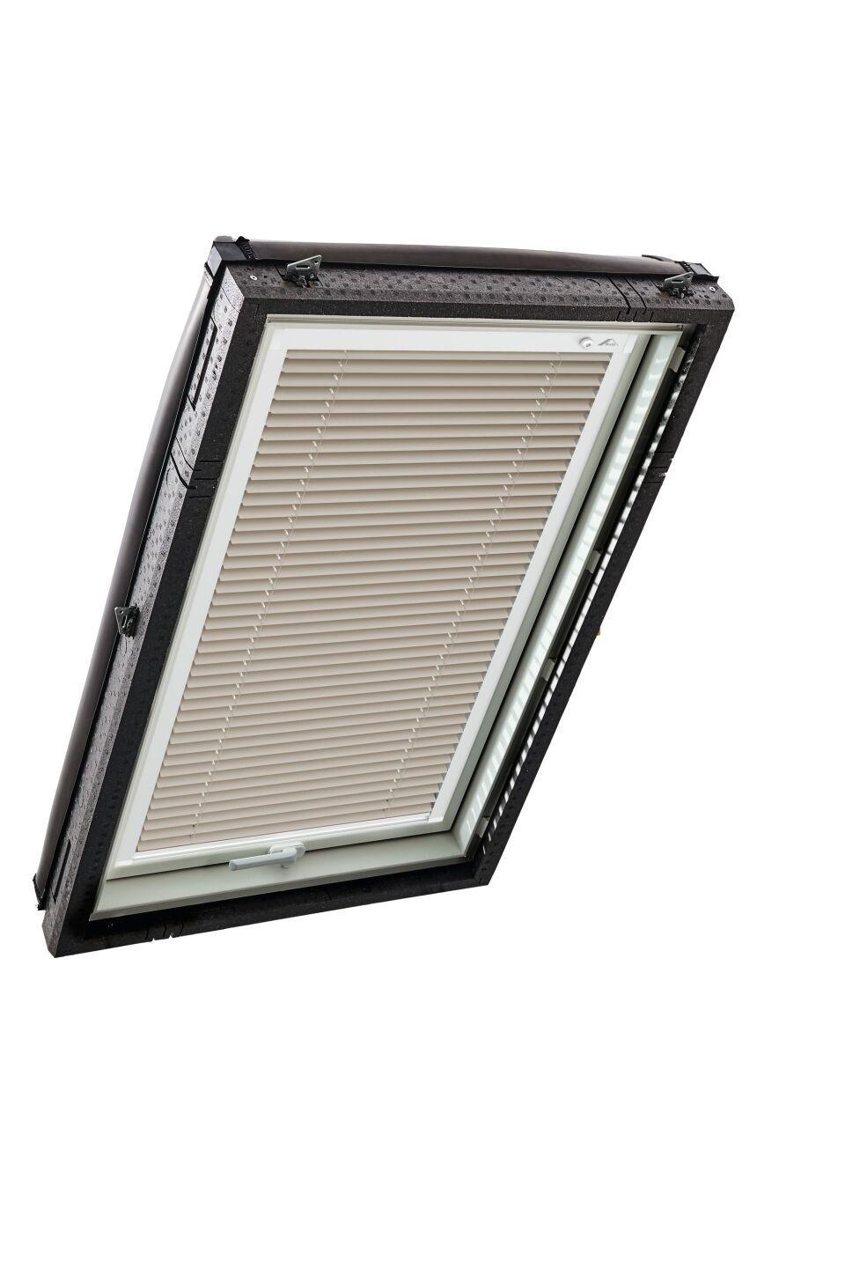Eigenschaften
GTIN:
5901337488323
HAN:
876115
Farbton
beige
Produkt
Jalousien
Bedienung
manuell
Farbton Hersteller
Hellbeige

